Урок окружающей среды
по теме: «Здоровье человека-показатель качества окружающей среды»
проведен в 7-б классе 03.10.2013 г., в ГБОУ СОШ№71 Калининского района Санкт- Петербурга учителем химии Смирновой Мариной Александровной (Заслуженный учитель РФ, методист ИМЦ Калининского района)
Цель: показать значение для человека здоровья, факторов риска и возможностей укрепления своего здоровья. Учащиеся должны овладеть основными понятиями данной темы.
Задачи:
1. Создать условия для формирования знаний учащихся о значении здоровья, здорового
образа жизни;
2. Воспитание бережного отношения к себе и своему здоровью, к окружающим;
3. Развивать умения находить причинно – следственные связи, делать выводы
на основе полученных знаний
Формируемые результаты:
1. Предметные: владение понятийным аппаратом (здоровье, здоровый образ жизни);
2. Метапредметные: умение анализировать информацию, ставить вопросы, делать
выводы;
3. Личностные: своя самооценка, самоотчет.
Формируемые универсальные учебные действия:
- Умение работать с различными видами информации;
- Развитие коммуникации, умение слушать других при фронтальной беседе, работать в парах;
- Умение рассчитать время на выполнение задания учителя, самоорганизация.
Вид урока по форме проведения: урок-дискуссия
Тип урока по дидактической цели: изучение нового материала
Оборудование: компьютер, мультимедийный проектор, интерактивная доска
SMART Board 885
Методы обучения: проблемные, контроля, самостоятельной работы, тестирования и т.д.
Формы организации познавательной деятельности: фронтальная, работа в парах, индивидуальная

Технология проведения урока | Деятельность ученика | Деятельность учителя
1. Организационный момент | Подготовка учащихся к уроку | Доброжелательный настрой учителя и учащихся; быстрое включение класса в деловой ритм
2. Актуализация опорных знаний | Активная деятельность всего класса в ходе проверки знаний по текущим вопросам (учащиеся предлагают свои варианты ответов согласно их представлению и мировоззрению)  Здоровье-это состояние полного физического, душевного и социального благополучия, а не только отсутствие болезней или физических недостатков  Факторы риска:  - образ жизни-50%  - наследственность-20%  - окружающая среда-20%  - организация  здравоохранения-10%  В конце беседы учащиеся приходят к выводу, что необходимо внимательно относиться к здоровью. | Учитель предлагает вопросы для обсуждения:  1. Что такое здоровье?  2. Каковы факторы риска здоровью?  Учитель корректирует ответы учащихся и направляет их к формулированию цели урока.
3. Постановка учебной задачи | Обсуждение вопросов, поставленных учителем  ответы учащихся  -чтобы хорошо жить;  -быть здоровым;  -не болеть;  -здоровый человек - счастливое будущее;  -здоровье и спорт;  -быть здоровым - быть счастливым  В ходе дискуссии учащиеся приходят к выводу о необходимости быть здоровым, следить за своим здоровьем. | Дискуссия:  - Зачем надо заботиться о здоровье?  - Какую роль играет здоровье в Вашей жизни?
4. Открытие новых знаний | Работа на интерактивной доске  – SMART Board 885  1. индивидуальная:  выбрать из списка и соотнести верное решение;  2. работа в парах - обсуждение верного решения  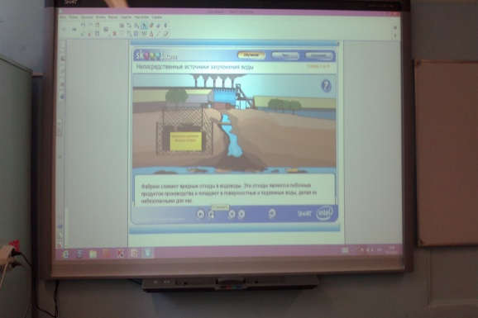  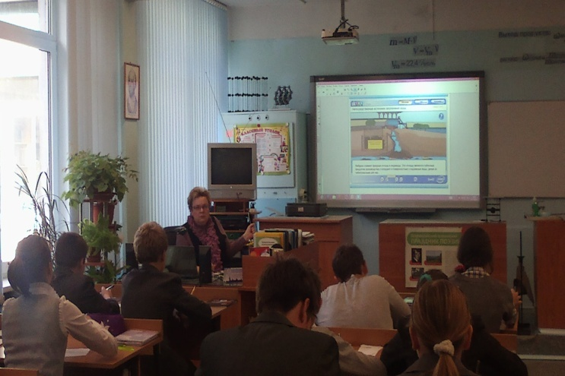  Учащиеся демонстрируют умения работы на интерактивной доске, обсуждают в парах, как правильно ответить на вопросы задания.  Делают вывод о необходимости обеспечения жителей безопасной пищей и чистой водой. | Учитель предлагает обсудить вопрос - что может повлиять на здоровье человека?  Использование интерактивного задания «Непосредственные источники загрязнения воды»-  1 слайд-  Отходы атомной промышленности  Компоненты нефти  Система сточных вод  Пестициды  Отходы животноводства  Вещества от добычи  Промышленные отходы  2 слайд-  Фабрики сливают воду в водотоки, вода становится небезопасной для нас, животных, что вызывает отравления…  3 слайд-  Влияние органических отходов на заиление рек, водоемов.  Как это влияет на окружающую среду?
 | Учащиеся приходят к выводам о необходимости сокращения времени работы на компьютере, не использовать сотовые телефоны для длительных разговоров, держать на максимальном удалении от себя, отключать во время сна. | Учитель предлагает учащимся ответить на следующие вопросы.  Дискуссия:  1. Несут ли вред компьютеры?  2. Мобильные телефоны?
5. Первичное закрепление | Умение учащихся узнавать и соотносить факты с понятиями, правилами и идеями - выполнение теста, диагностика результативности своей деятельности | Проведение тестирования при помощи интерактивной доски-  Учитель предлагает учащимся ответить на вопросы теста
6. Повторение пройденного материала | 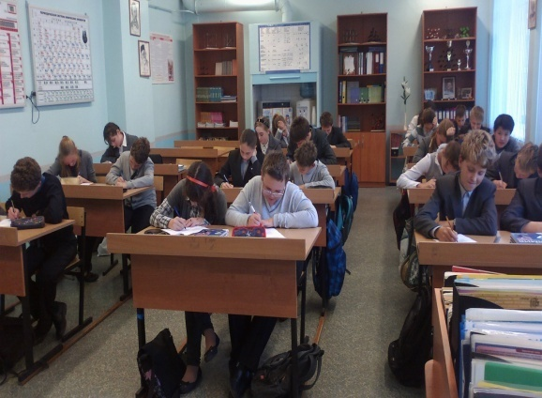  Ответы на вопросы, предложенные учителем | Учитель координирует деятельность учащихся и направляет их на правильные ответы
7. Рефлексия | Мое отношение к здоровью - напишите небольшой ответ на поставленный вопрос, используя материал урока  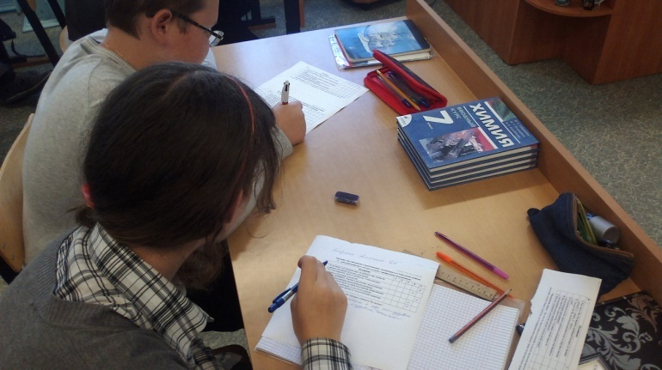 | Учитель координирует деятельность учащихся и направляет их на правильные ответы

